D9652 Scheda creata il 17 marzo 2026
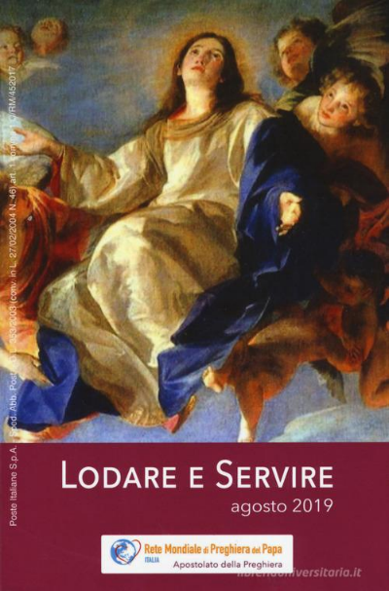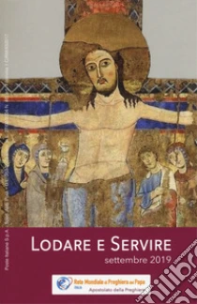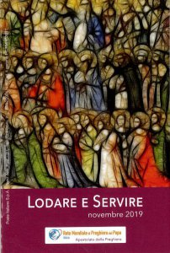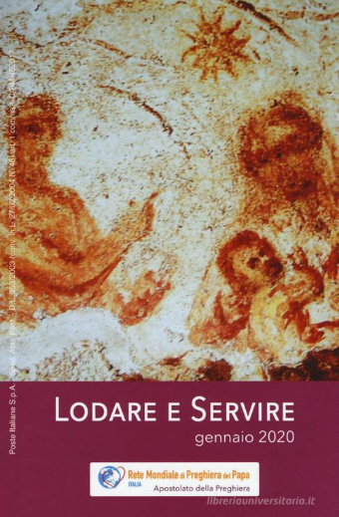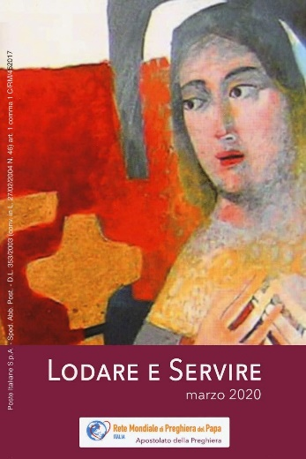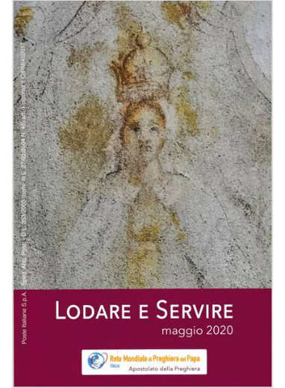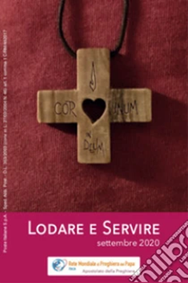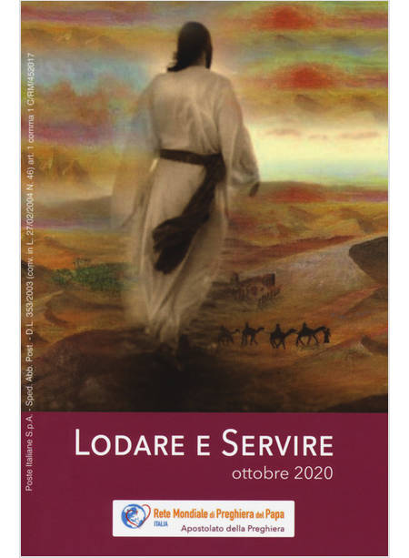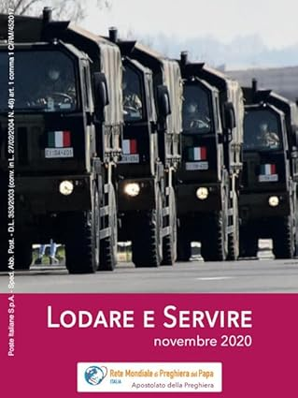
Descrizione bibliografica
*Lodare e servire / Apostolato della preghiera. – Ottobre 2017-anno 6, n. 12 (dicembre 2023). - Roma : Apostolato della preghiera, 2017-2023 (Guidonia : Arti grafiche La moderna). – 71 volumi ; 16 cm. ((Mensile. - BVE0762222
Supplemento a: Il *messaggio del Cuore di Gesù [D3233]
Autore: AdP <Italia>
Soggetto: Preghiera - Periodici
Classe: D248.3205

